ДХИРЕНДРА БРАХМАЧАРИ
О Мастере и его Школе
Книги и практика
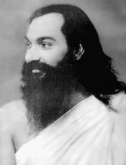

О Мастере и его Школе:
Свое начало эта школа ведет от знаменитого духовного учителя и Мастера Йоги Махариши Картикейи, который по преданию прожил около 300 лет. Именно он передал одному из своих учеников - Дхирендре Брахмачари (1925 - 1994) - свои познания в искусстве Йоги: крийях, асанах и сверхэффективной, динамической практике Йога-Сукшма-Вьяяма.*..
Линию ученической преемственности Хатха-Йоги стиля Дхирендры Брахмачари в наши дни представляет мастер Бал Мукунд Сингх (смотрите на фото ниже слева), йогашала которого находится в Дели.
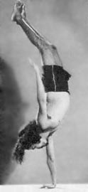
В этой школе большое внимание уделяется очистительным упражнениям - Шат Карма (в той или иной степени они существуют почти во всех школах Хатха-Йоги), которые подготавливают тело для дальнейшей работы в асанах. Сами же позы удерживаются в этой школе довольно длительное время, как в Йоге Шри Б.К.С. Айенгара.*., но используются так же и динамические упражнения ("Йога-Сукшма-Вьяяма".*.) - это особые быстрые движения руками, ногами и другими частями тела, гармонично связанные с дыханием, которые дают мощное воздействие на все слои энергетической структуры, энергетические центры, железы, органы и все органическое тело практикующего. Этот стиль запоминается некоторым количеством "необычных", порой очень сложных, асан, которые не встречаются в других школах (на фото выше справа Дхирендра Брахмачари выполняет одну из сложных асан этого стиля).
Преемником Дхирендры Брахмачари, как уже указывалось выше, является Бал Мукунд Сингх, йогашала которого находится в Дели. С довольно интересным интервью с Мастером Бал Мукунд Сингхом можно ознакомиться на странице - http://hatha.narod.ru/bmsingh.htm..
Фото, где Бал Мукунд Сингх исполняет довольно сложные асаны этой школы, можно посмотреть на странице - http://hatha.narod.ru/singh/singh.htm..
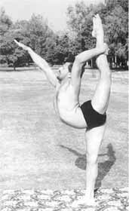
Книги и практика:
1. Основной тренинг:
Прежде всего в этом разделе речь пойдет конечно же о книге "Йога-Сукшма-Вьяяма" - книге Мастера Дхирендра Брахмачари о сверхэффективной, динамической практике Йога-Сукшма-Вьяяма. На русском языке книга была выпущена книжным издательством "София" в 2000 году.
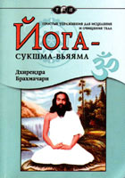
В книге представлены:
- Йога-Сукшма-Вьяяма - последовательность мощных упражнений оказывающая очень сильное воздействие непосредственно на энергетическое тело, а также на все слои энергетической структуры, энергетические центры, железы, органы и все органическое тело практикующего (сукшма - означает тонкое, в данном контексте - тонкое тело - энергетическая компонента человеческого существа);
- Йога-Стхула-Вьяяма - последовательность мощных упражнений, идущая как дополнение к последовательности Йога-Сукшма-Вьяяма, и оказывающая более мощное воздействие непосредственно на органическое тело (стхула - означает грубое, в данном контексте - грубое тело - органическая компонента человеческого существа);
- Набхи-Чакра - практика восстановления естественного местоположения и естественного функционирования пупочного центра;
- Шат-Карма - практика шести очистительных процедур (шат - означает шесть, карма - означает действие), это: дхаути, басти, нети, наули, тратака и бхастрика, здесь же дается техника Шанкха-Пракшалана (переводится как "очищение раковины") - техника очищения полностью всего пищеварительного пути от рта до ануса.
Также готовится к печати российским издательством "Ритамбхара" еще одна не менее потрясающая и ценная книга Мастера - "Йогасана Виджняна" (с отрывком из этой книги можно ознакомиться на сайте "Real Yoga".).
Всего Дхирендрой Брахмачари было создано три книги: две из них - это упомянутые выше - "Йога-Сукшма-Вьяяма" и "Йогасана Виджняна", третья же книга - это "Мудра и Пранаяма", которая после ухода Мастера была опечатана местными властями вместе со всем содержимым его дома и так никогда и не была опубликована.

